TP Animation basée sur la physique
  - Rapport de projet – Janvier 2025
  - Alexandre Beaujon

Boucle de simulation
La boucle de simulation s’organise comme suit :
- Calcul de quelques valeurs pour l’état à l’instant t (actualisation de la position, inverse du tenseur d’inertie, vitesse angulaire)
- Calcul de la dérivée de l’état à l’instant t : X’(t)
- Calcul de l’état à l’instant t X(t)

Simulation d’un objet rigide

Définition du problème
L’objet rigide se distingue de la particule par le fait qu’il soit constitué de matière, étendue dans un repère tridimensionnel. La particule étant par définition ponctuelle, lui appliquer une rotation ne change rien à son état ni à son comportement ; en revanche, à moins que l’objet rigide ne soit une sphère parfaite, lui appliquer une rotation change son état. Dans l’espace monde, l’étendue de sa matière sera différente selon la direction avant et après une rotation non identitaire.
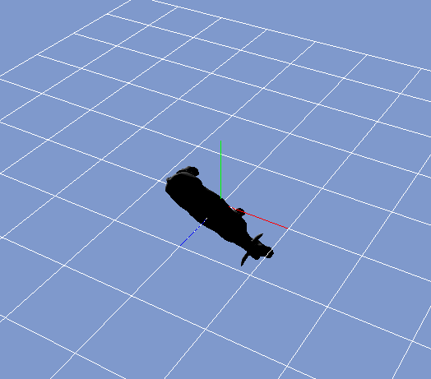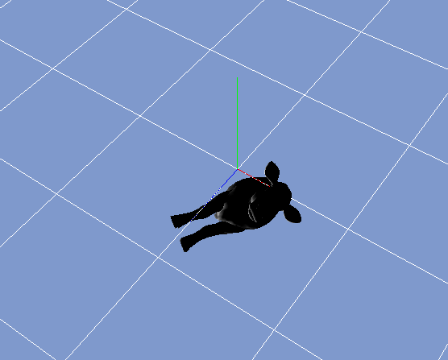
On observe bien une différence d’état entre un objet et le même objet auquel on a appliqué une rotation.

L’état de l’objet
Le calcul de l’état du système à chaque instant devra ainsi prendre en compte une position, comme pour une particule, mais également une rotation. Une solution pourrait être de discrétiser l’objet dans les 3 dimensions, avec des voxels, chacun possédant sa propre masse, mais le problème pourrait rapidement devenir très complexe en temps. Ici, on va rajouter des informations au système afin d’avoir davantage d’information à chaque instant sur l’instant précédent, et de pouvoir faire des déductions. A cet état nous rajoutons donc :
- La quantité de mouvement
- Le moment cinétique
La quantité de mouvement d’un objet est le produit de sa vitesse et de sa masse. C’est pratique dans notre cas, car la quantité de mouvement n’est pas dépendant de la forme de l’objet (et on ne voulait surtout pas discrétiser son volume). La quantité de mouvement d’un système fermé est constante dans le temps, mais l’objet est un système ouvert : il subit une force d’attraction gravitationnelle, et des collisions avec son environnement. On déduit de son expression $P\left(t\right)=M.v\left(t\right)=>v\left(t\right)=\frac{P\left(t\right)}{M}$. On peut donc déduire la vitesse à partir de la quantité de mouvement.
Le moment cinétique du système est la somme des moments cinétiques de tous les points matériels du système. Il est analogue à la quantité de mouvement, du point de vue de la rotation. Dans le cas d’un solide idéal (c’est notre cas), le moment cinétique peut être exprimé en fonction de la rotation de l’objet : $\vec{L} \left(t\right)=I.\vec{w}$

La dérivée de l’état de l’objet
Maintenant que l’état du système est défini, on aura besoin de définir la dérivée de cet état. Il convient de comprendre comment obtenir cette dérivée. Mathématiquement, la façon directe d’obtenir cela serait de calculer la variation de l’état au cours du temps : nous avons défini l’état, il suffit de connaître le temps écoulé entre deux étapes de simulation : $X^{'}\left(t\right)=\frac{X\left(t\right)}{dt}$
Cependant, ce n’est pas du tout ce que l’on cherche à faire. Notre problème consiste à obtenir l’état de l’instant $t+dt$, en fonction de l’état de l’instant t : $X\left(t+dt\right)=f∘X\left(t\right)$ où $f$ correspond aux opérations permettant d’effectuer cette transition. Si on veut intégrer la dériver de l’état à cette équation, on peut utiliser le schéma d’intégration d’Euler symplectique, et on obtient
$$X\left(t+dt\right)=X\left(t\right)+dt.X'(t+dt)$$
On va donc vouloir obtenir les expressions de l’état $X'(t+dt)$, et non de $X'(t)$. On va donc vouloir décrire la variation de l’état de l’objet à chaque instant, puis, obtenir l’état de ce système en fonction de l’état de l’instant précédent : $X\left(t\right)=X\left(t-dt\right)+dt.X'(t)$ est une autre façon de le représenter.
Pour rappel, les grandeurs correspondant à l’état du système sont les suivantes :
- Position $x(t)$
- Rotation $R(t)$
- Quantité de mouvement $P(t)$
- Moment cinétique $L(t)$
On cherche alors à trouver la dérivée de chacune de ces grandeurs, individuellement :
- Vitesse $v(t)$
- Dérivée de la rotation $\dot{R}(t)$
- Force totale $F\left(t\right)$
- Moment total des forces, ou torque $τ\left(t\right)$

Ouverture

